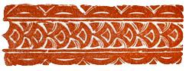Зимой крепко спал в своей берлоге бурый медведь. Когда синичка запела весеннюю песенку, он проснулся, вышел из темной ямы, лапой глаза от солнца заслонил, чихнул, на себя посмотрел:— Э-э-э, ма-аш, как я похуде-ел… Всю долгую зиму ничего не е-е-ел…Его любимая еда — кедровые орехи. Его любимый кедр — вот он, толстый, в шесть обхватов, у самой берлоги стоит. Ветки частые, хвоя шелковая, сквозь нее даже капель не каплет.Поднялся медведь на задние лапы, передними за ветки кедра ухватился, ни одной шишки не увидел, и лапы опустились:— Э, ма-аш! — пригорюнился медведь. — Что со мной? Поясница болит, лапы не слушаются… Состарился я, ослаб… Как теперь кормиться буду?Двинулся сквозь частый лес, бурную реку мелким бродом перешел, каменными россыпями шагал, по талому снегу ступал, сколько звериных следов чуял, но зверя ни одного не настиг: охотиться пока еще силы нет…Уже на опушку леса вышел, никакой еды не нашел, куда дальше идти, сам не знает.— Брык-брык! Сык-сык! — это, испугавшись медведя, закричал бурундучок.Медведь хотел было шагнуть, лапу поднял, да так и замер: «Э-э-э, ма-а-а-ш, как же я о бурундуке забыл? Бурундук — хозяин старательный. Он на три года вперед орехами запасается. Постой-постой-постой! — сказал самому себе медведь. — Надо нору его найти, у него закрома и весной не пустуют».И пошел землю нюхать, и нашел! Вот оно, бурундуково жилище. Но в такой узкий ход как такую большую лапу сунешь?Трудно старому мерзлую землю когтями царапать, а тут еще корень, как железо, твердый. Лапами тащить? Нет, не вытащишь. Зубами грызть? Нет, не разгрызешь. Размахнулся медведь — рраз! — пихта упала, корень сам из земли вывернулся.Услыхав этот шум, бурундучишка ум потерял. Сердце так бьется, будто изо рта выскочить хочет. Бурундучок лапами рот зажал, а слезы из глаз ключом бьют: «Такого большого медведя увидав, зачем я крикнул! Для чего сейчас еще громче кричать хочу? Рот мой, заткнись!»Быстро-быстро вырыл бурундук на дне норы ямку, залез туда и даже дышать не смеет.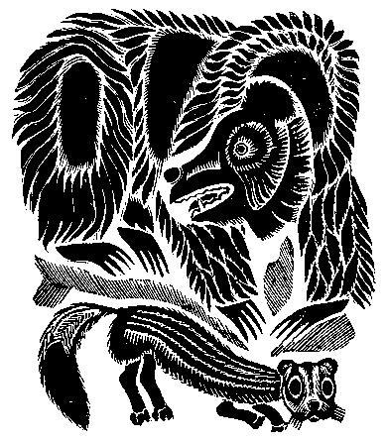А медведь просунул свою огромную лапу в бурундукову кладовую, захватил горсть орехов:— Э, ма-аш! Говорил я: бурундук хозяин добрый. — Медведь даже прослезился. — Видно, не пришло мое время умирать. Поживу еще на белом свете…Опять сунул лапу в кладовую — орехов там полно!Поел, погладил себя по животу:«Отощавший мой желудок наполнился, шерсть моя, как золотая, блестит, в лапах сила играет. Еще немного пожую, совсем окрепну».И медведь так наелся, что уж и стоять не может.— Уф, уф… — на землю сел, задумался:«Надо бы этого запасливого бурундука поблагодарить, да где же он?»— Эй, хозяин, отзовитесь! — рявкнул медведь.А бурундук еще крепче рот свой зажимает.«Стыдно будет мне в лесу жить, — думает медведь, — если, чужие запасы съев, я даже доброго здоровья хозяину не пожелаю».Заглянул в норку и увидел бурундуков хвост. Обрадовался старик.— Хозяин-то, оказывается, дома! Благодарю вас, почтенный, спасибо, уважаемый. Пусть закрома ваши никогда пустыми не стоят, пусть желудок ваш никогда от голода не урчит… Позвольте обнять вас, к сердцу прижать.Бурундук по-медвежьи разговаривать не учился, медвежьих слов не понимает. Как увидел над собой когтистую большую лапу, закричал по-своему, по-бурундучьи: «Брык-брык, сык-сык!» — и выскочил было из норки. Но медведь подхватил его, к сердцу прижал и речь свою медвежью дальше ведет:— Спасибо, дядя-бурундук, голодного меня вы накормили, усталому мне отдых дали. Неслабеющим, сильным будьте, под урожайным богатым кедром живите, пусть дети ваши, и внуки, и правнуки беды-горя не знают…«О-о, какой страшный голос, — дрожит бурундук, — о-о, какое грозное рычание…»Освободиться, бежать хочет, медвежью жесткую лапу своими коготками изо всех сил скребет, а у медведя лапа даже не чешется. Ни на минуту не умолкая, он бурундуку хвалу поет:— Я громко, до небес благодарю, тысячу раз спасибо говорю! Взгляните на меня хотя бы одним глазком…А бурундук ни звука.— Э, м-маш! Где, в каком таком лесу росли вы? На каком пне воспитывались? Спасибо говорят, а он ничего не отвечает, глаз своих на благодарящего не поднимает. Улыбнитесь хоть немножко.Замолчал медведь, голову склонил, ответа ждет. А бурундук думает:«Кончил рычать, теперь он меня съест». Рванулся из последних силенок и выскочил! От пяти черных медвежьих когтей осталось на спине бурундука пять черных полос. С той поры и носит бурундук нарядную шубку. Это медвежий подарок.

